MySQL事务隔离级别详解
SQL标准定义了4类隔离级别，包括了一些具体规则，用来限定事务内外的哪些改变是可见的，哪些是不可见的。低级别的隔离级一般支持更高的并发处理，并拥有更低的系统开销。
Read Uncommitted（读取未提交内容）
在该隔离级别，所有事务都可以看到其他未提交事务的执行结果。本隔离级别很少用于实际应用，因为它的性能也不比其他级别好多少。读取未提交的数据，也被称之为脏读（Dirty Read）。
Read Committed（读取提交内容）
这是大多数数据库系统的默认隔离级别（但不是MySQL默认的）。它满足了隔离的简单定义：一个事务只能看见已经提交事务所做的改变。这种隔离级别 也支持所谓的不可重复读（Nonrepeatable Read），因为同一事务的其他实例在该实例处理其间可能会有新的commit，所以同一select可能返回不同结果。
Repeatable Read（可重读）
这是MySQL的默认事务隔离级别，它确保同一事务的多个实例在并发读取数据时，会看到同样的数据行。不过理论上，这会导致另一个棘手的问题：幻读 （Phantom Read）。简单的说，幻读指当用户读取某一范围的数据行时，另一个事务又在该范围内插入了新行，当用户再读取该范围的数据行时，会发现有新的“幻影” 行。InnoDB和Falcon存储引擎通过多版本并发控制（MVCC，Multiversion Concurrency Control）机制解决了该问题。
Serializable（可串行化）
这是最高的隔离级别，它通过强制事务排序，使之不可能相互冲突，从而解决幻读问题。简言之，它是在每个读的数据行上加上共享锁。在这个级别，可能导致大量的超时现象和锁竞争。
这四种隔离级别采取不同的锁类型来实现，若读取的是同一个数据的话，就容易发生问题。例如：
脏读(Drity Read)：某个事务已更新一份数据，另一个事务在此时读取了同一份数据，由于某些原因，前一个RollBack了操作，则后一个事务所读取的数据就会是不正确的。
不可重复读(Non-repeatable read):在一个事务的两次查询之中数据不一致，这可能是两次查询过程中间插入了一个事务更新的原有的数据。
幻读(Phantom Read):在一个事务的两次查询中数据笔数不一致，例如有一个事务查询了几列(Row)数据，而另一个事务却在此时插入了新的几列数据，先前的事务在接下来的查询中，就会发现有几列数据是它先前所没有的。
在MySQL中，实现了这四种隔离级别，分别有可能产生问题如下所示：
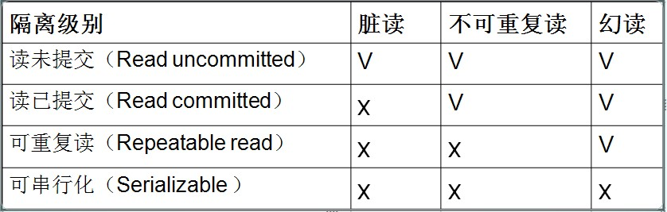

下面，将利用MySQL的客户端程序，分别测试几种隔离级别。测试数据库为test，表为test；表结构：
id | int
num | int
Cmd line:
mysql –uroot –p
Use test;
SELECT @@tx_isolation;
set session transaction isolation level read uncommitted;
set autocommit=off;
start transaction;

两个命令行客户端分别为A，B；不断改变A的隔离级别，在B端修改数据。
（一）、将A的隔离级别设置为read uncommitted(未提交读)
set session transaction isolation level read uncommitted;
在B未更新数据之前：
客户端A：
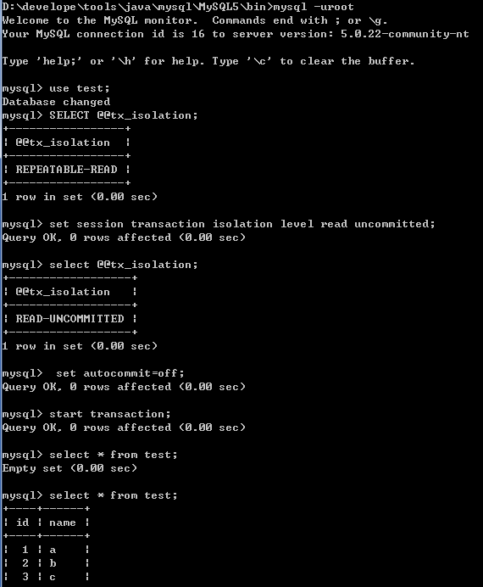

B更新数据：
客户端B：
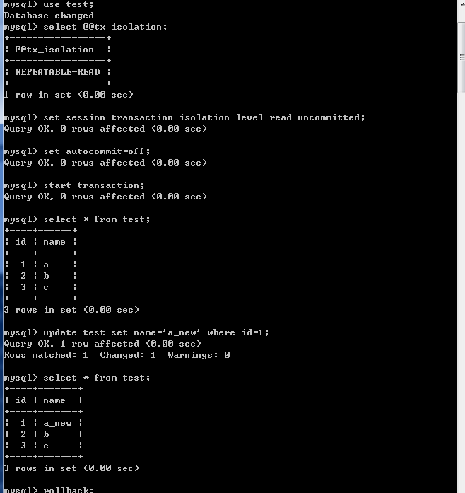
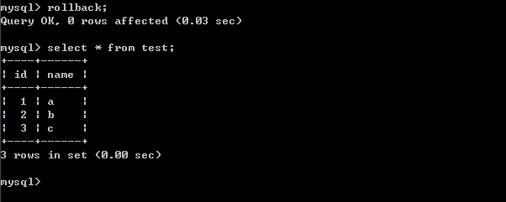
客户端A：
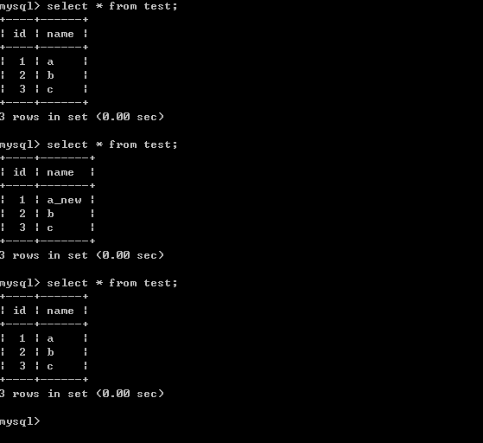
经过上面的实验可以得出结论，事务B更新了一条记录，但是没有提交，此时事务A可以查询出未提交记录。造成脏读现象。未提交读是最低的隔离级别。
（二）、将客户端A的事务隔离级别设置为read committed(已提交读)
set session transaction isolation level read committed;

在B未更新数据之前：
客户端A：
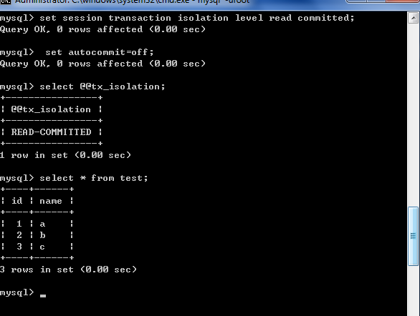
B更新数据：
客户端B：
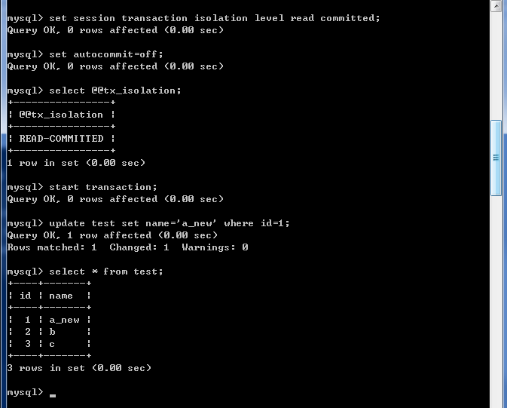
客户端A：
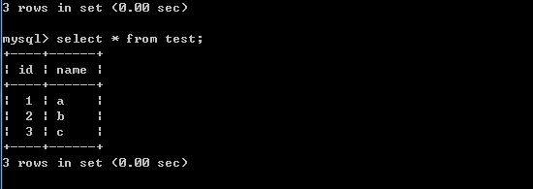
客户端B：
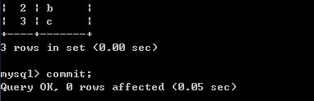
客户端A：

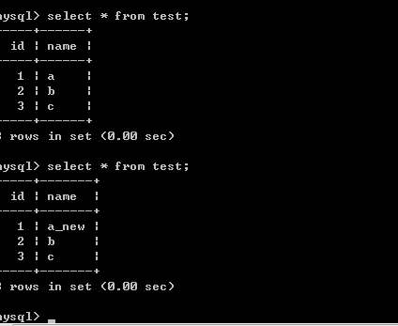
客户端B：

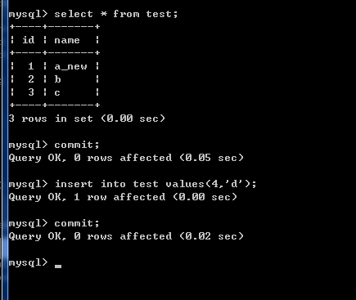
客户端A：
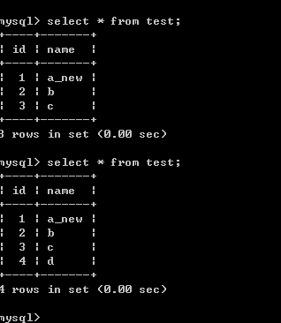
经过上面的实验可以得出结论，已提交读隔离级别解决了脏读的问题，但是出现了不可重复读的问题，即事务A在两次查询的数据不一致，因为在两次查询之间事务B更新了一条数据。已提交读只允许读取已提交的记录，但不要求可重复读。
(三)、将A的隔离级别设置为repeatable read(可重复读)
set session transaction isolation level repeatable read;

在B未更新数据之前：
客户端A：
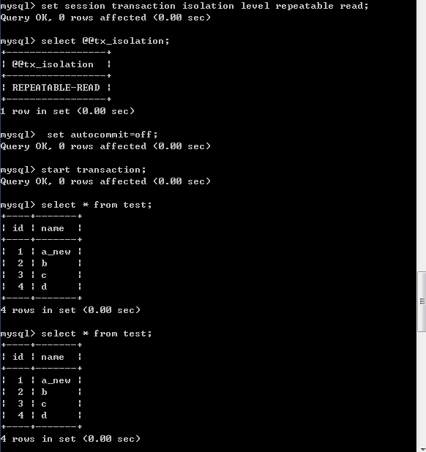
B更新数据：
客户端B：
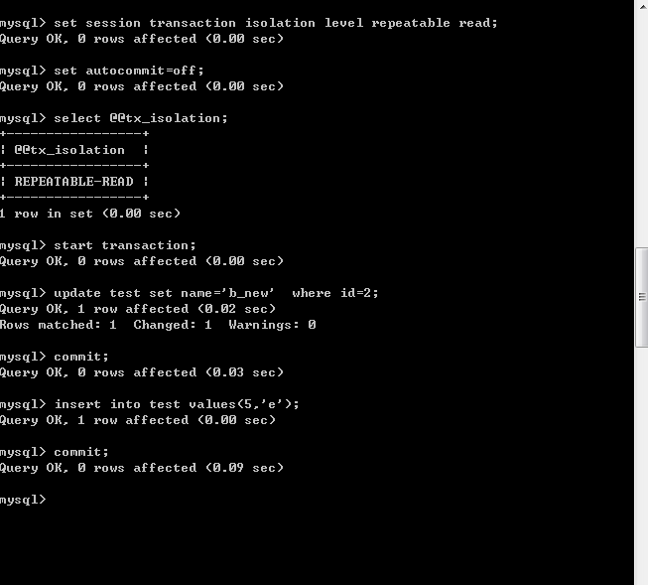
客户端A：

客户端A提交，重新开始事物：
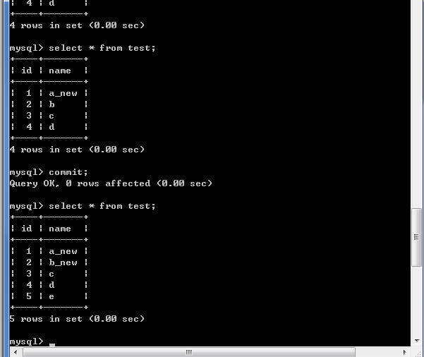

由以上的实验可以得出结论，可重复读隔离级别只允许读取已提交记录，而且在一个事务两次读取一个记录期间，其他事务部的更新该记录。但该事务不要求与其他 事务可串行化。例如，当一个事务可以找到由一个已提交事务更新的记录，但是可能产生幻读问题(注意是可能，因为数据库对隔离级别的实现有所差别)。像以上 的实验，就没有出现数据幻读的问题。

(四)、将A的隔离级别设置为 可串行化 (Serializable)
set session transaction isolation level Serializable;

A端打开事务，B端插入一条记录
事务A端：
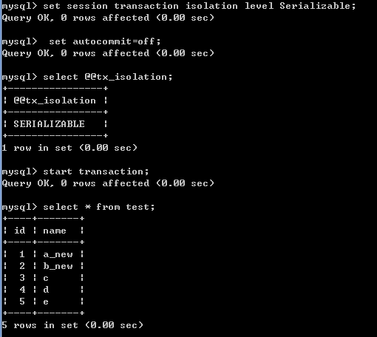
事务B端：
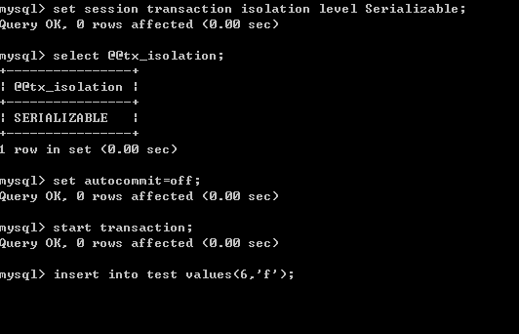
因为此时事务A的隔离级别设置为serializable，开始事务后，并没有提交，所以事务B只能等待。
事务A提交事务：
事务A端
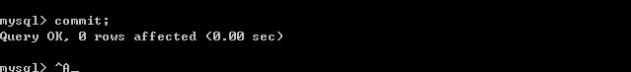
事务B端

serializable完全锁定字段，若一个事务来查询同一份数据就必须等待，直到前一个事务完成并解除锁定为止 。是完整的隔离级别，会锁定对应的数据表格，因而会有效率的问题。

MySQL InnoDB存储引擎的事务隔离级别

我们知道，在关系数据库标准中有四个事务隔离级别：
- 未提交读(Read Uncommitted)：允许脏读，也就是可能读取到其他会话中未提交事务修改的数据
- 提交读(Read Committed)：只能读取到已经提交的数据。Oracle等多数数据库默认都是该级别
- 可重复读(Repeated Read)：可重复读。在同一个事务内的查询都是事务开始时刻一致的，InnoDB默认级别。在SQL标准中，该隔离级别消除了不可重复读，但是还存在幻象读
- 串行读(Serializable)：完全串行化的读，每次读都需要获得表级共享锁，读写相互都会阻塞
查看InnoDB系统级别的事务隔离级别：
mysql> SELECT @@global.tx_isolation;
+———————–+
| @@global.tx_isolation |
+———————–+
| REPEATABLE-READ |
+———————–+
1 row in set (0.00 sec)
查看InnoDB会话级别的事务隔离级别：
mysql> SELECT @@tx_isolation;
+—————–+
| @@tx_isolation |
+—————–+
| REPEATABLE-READ |
+—————–+
1 row in set (0.00 sec)
修改事务隔离级别：
mysql> set global transaction isolation level read committed;
Query OK, 0 rows affected (0.00 sec)
mysql> set session transaction isolation level read committed;
Query OK, 0 rows affected (0.00 sec)
InnoDB的可重复读隔离级别和其他数据库的可重复读是有区别的，不会造成幻象读（phantom read），所谓幻象读，就是同一个事务内，多次select，可以读取到其他session insert并已经commit的数据。下面是一个小的测试，证明InnoDB的可重复读隔离级别不会造成幻象读。测试涉及两个session，分别为 session 1和session 2，隔离级别都是repeateable read，关闭autocommit
mysql> select @@tx_isolation;
+—————–+
| @@tx_isolation |
+—————–+
| REPEATABLE-READ |
+—————–+
1 row in set (0.00 sec)
mysql> set autocommit=off;
Query OK, 0 rows affected (0.00 sec)
session 1 创建表并插入测试数据
mysql> create table test(i int) engine=innodb;
Query OK, 0 rows affected (0.00 sec)
mysql> insert into test values(1);
Query OK, 1 row affected (0.00 sec)
session 2 查询，没有数据，正常，session1没有提交，不允许脏读
mysql> select * from test;
Empty set (0.00 sec)
session 1 提交事务
mysql> commit;
Query OK, 0 rows affected (0.00 sec)
session 2 查询，还是没有数据，没有产生幻象读
mysql> select * from test;
Empty set (0.00 sec)
以上试验版本：
mysql> select version();
+————————-+
| version() |
+————————-+
| 5.0.37-community-nt-log |
+————————-+
1 row in set (0.00 sec)

